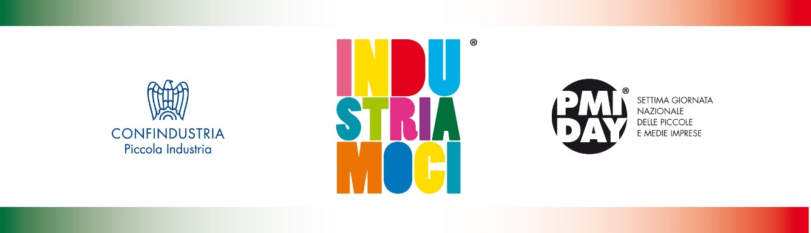

Settima Giornata Nazionale delle Piccole e Medie Imprese
PMI DAY / “Industriamoci” venerdì 11 novembre 2016

MODULO DI ADESIONE PER LE SCUOLE

Da restituire entro il 21 ottobre 2016

via fax al numero: 075/32160 - via email all’indirizzo: cari@confindustria.umbria.it

NOME ISTITUTO

TIPOLOGIA

INDIRIZZO

CAP

CITTA’

PROVINCIA

TELEFONO

FAX

E-MAIL

CLASSE

NUMERO DI STUDENTI

NOMINATIVO DEL/I DOCENTE/I

AZIENDA CHE SI DESIDERA VISITARE

EVENTUALI OSSERVAZIONI/DETTAGLI

Data __________________ TIMBRO E FIRMA __________________

